Как избавиться от Интернет- зависимости ребенка:
В программе лечения интернет-зависимости следует использовать комплексные решения. Варианты, на которых можно построить терапию:
- семейные традиции: вылазки на пикник каждое второе воскресенье, рыбалка по субботам — ребенок на подсознательном уровне начнет переключаться;
- формирование круга интересов: книги, лепка, танцы, спорт, музыка. Нужно найти то, чем ребенок так же «заболеет», и необязательно это должно быть одно направление;
- вербальное общение: обсуждение интернета, его угроз и возможностей, интересных игр. Нужно переиграть сына или дочку в той игре, которой он или она увлечена, чтобы заговорить со своим чадом на одном языке.

Конечно, компьютер – не страшное чудовище, и он во многом может стать полезной техникой и помощником в учебе. Но только в том случае, если используется во благо ребенка под неусыпным контролем родителей и строго по времени.

Учите ребенка черпать информацию в книгах и научных фильмах, во внешнем мире. И учите его получать удовольствие от жизни, чтобы не было необходимости искать это удовольствие в интернете.

Подготовила педагог Н.А. Новосёлова
Смоленское областное государственное бюджетное учреждение«Гагаринский социально-реабилитационный центр для несовершеннолетних «Яуза»(СОГБУ СРЦН «Яуза»)

215047 Смоленская область, Гагаринский район
с. Карманово ул. Октябрьская д.8
тел. 8-(48135) 7-78-59, тел./факс 8(48135) 7-79-23

Профилактика Интернет-зависимости
МОУ Центр психолого-медико-cоциального сопровождения "Лабиринт"
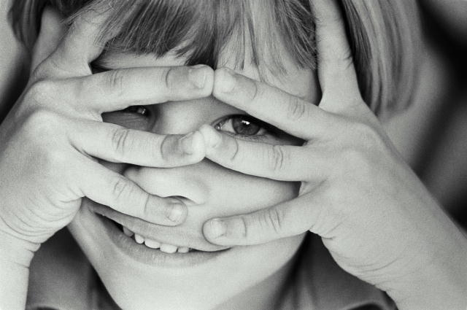
Памятка для родителей

с. Карманово
Интернет-зависимость-это расстройство в психике, сопровождающееся большим количеством поведенческих проблем и в общем заключающееся в неспособности человека вовремя выйти из сети, а также в постоянном присутствии навязчивого желания туда войти.

Виды компьютерной зависимости:
- Игровая – это детская зависимость от компьютерных игр (индивидуальных или групповых сетевых), когда за ними проводится слишком много времени. Ради них забывается обычная реальность. Уходят на второй план учёба, родители, друзья, хобби.
- Сетевая – чаще всего этим видом зависимости страдают неуверенные в себе люди, которые не умеют или стесняются общаться в «реальной» жизни. Таким людям не хватает реального общения, и поэтому они общаются внутри виртуального мира.
- Серфинг - так называется бесконечное бесцельное брожение с сайта на сайт, подобно тому, как серфингист преодолевает волну за волной, получая от этого фантастический кайф. Они снова и снова прокручивают ленту, выискивая новые фотографии и истории, бездумно их лайкают, даже не всматриваясь толком и уж тем более не вчитываясь.

Признаки компьютерной зависимости у детей
- Ребенок теряет интерес к другим занятиям.
- Все свое свободное время ребенок стремится провести за компьютером.
- Общение с другими детьми начинает сводиться только к компьютерным играм.
- Происходит постепенная утрата контакта с родителями.
- Формально отвечает на вопросы, избегает доверительных разговоров.
- Ребенок начинает обманывать, стремится любыми способами заполучить желаемое.
- На любые ограничения, связанные с компьютером, планшетом или телефоном реагирует нервно, сильно переживает, злится, грубит, может плакать.
- Ребенок начинает есть возле компьютера.
- Ребенок приходит из школы и первым делом включает компьютер.

Нарушение здоровья страдающего компьютерной зависимостью

- нарушение зрения,
- снижение иммунитета,
- головные боли,
- повышенная утомляемость,
- бессонница,
- боли в спине,
- туннельный синдром (боли в запястье).

В качестве профилактики родители должны:
- подавать личный пример: самим не просиживать у компьютера и в телефоне часы напролёт;
- сформировать у ребёнка круг интересов (увлечь хобби, записать на кружок или в секцию);
- уделять ему максимум внимания, искренне интересовать его жизнью, увлечениями, желаниями, эмоциями;
- обучать этике интернет-общения;
- приветствовать общение со сверстниками в реальности;
- обеспечить двигательную активность: увлечь каким-либо видом спорта, делать вместе утреннюю зарядку, по вечерам гулять пешком, путешествовать, устраивать походы;
- контролировать деятельность за компьютером и в телефоне: отслеживать время, проведённое за ними; игры, в которые играет;
- не бояться на начальных этапах зависимости ограничивать время: полчаса — для младшеклассников и не более часа — для подростков;
- точно так же не бояться запрещать играть в жестокие и страшные игры;
- приобщать к развивающим и полезным играм и сайтам.

